# STACIONARIOS TEKSTILINĖS

# dūmų užuolaidos

# FOGO – PROSMOKE

**REIKALAVIMAI**

Stacionarios dūmų užuolaidos išbandytos pagal standarto EN 12101-1 reikalavimus, atsparumo ugniai klasifikacija atlikta pagal standarto EN 12101–1:2005/A1:2006 reikalavimus. Dūmų užuolaidos sertifikuojamos pagal 1 atitikties vertinimo programą ir privalo turėti CE sertifikatą.

**Aprašymas**

Stacionarios dūmų užuolaidos montuojamos, kad sudarytų dūmų rezervuarus ir nukreiptų dūmų ar dujų plitimą į suprojektuotą dūmų šalinimo sritį, bei neleistų dūmams plisti į kitas pastato zonas. Šios dūmų užuolaidos neturi jokios automatikos, jos savo esamu plotu dalija patalpos tūrį į dūmų rezervuarus. Fogo siūlomos stacionarios dūmų užuolaidos atitinka visus saugumo ir atsparumo reikalavimus.

**STACIONARIŲ dūmų užuolaidų FOGO PROSMOKE-st Techniniai duomenys:**

* Atsparumas ugniai – D180 ÷ DH60;
* Užuolaidos plotis: be apribojimų;
* Užuolaidos aukštis 0,5 m ÷ 6,5 m;
* Užuolaidos apačioje esantis svoris – pagamintas iš plieno;
* Oro praeinamumas <9,4m3/m2/h.

|  |  |
| --- | --- |
|  |  |
|  |  |

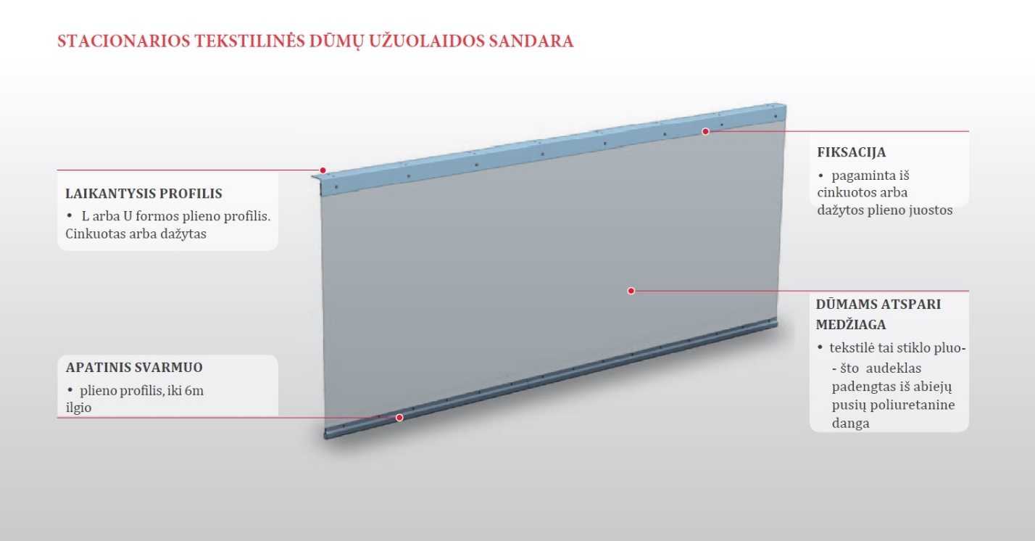

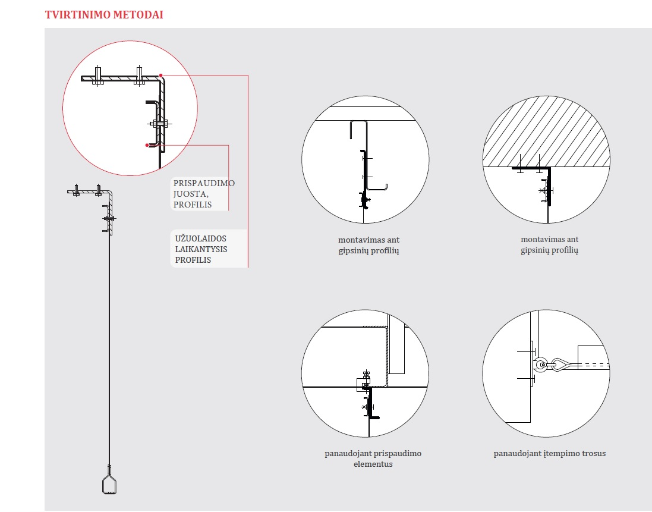

FOGO PROSMOKE stacionarios tekstilinės dūmų užuolaidos vieta turi ir aukštis būti nustatytas Techninio projekto Gaisrinės saugos dalyje.

Angos tarp užuolaidos laikančio profilio ir profiliuoto stogo pakloto privalo būti užsandarintos „Promaseal – A – Spray“ (arba alternatyvia) sandarinimo sistema.